OSTRAVSKÝ BĚŽECKÝ POHÁR MLÁDEŽE 2008
X. ročník
Memoriál Vlastimila Vaculy a Jana Kebrleho

Pořadatel : Atletický klub SSK Vítkovice ve spolupráci s pořadateli jednotlivých pohárových závodů.
Termíny a místo konání závodů :
1. pondělí 7. duben Sportovní gymnázium Výškovická
2. středa 16. duben Běh Porubou – lesopark, Průběžná ulice
3. úterý 6. květen Výškovice - Areál zdraví Bělský les
4. úterý 10. červen Čokoládová tretra - stadion SSK Vítkovice
5. čtvrtek 18. září Ostrava-Hrabová – sportovní areál ZŠ Ostrava-Hrabová
6. čtvrtek 2. říjen Ostrava – Slezsko-ostravský hrad
7. čtvrtek 16. říjen Bělský Les – Plzeňská ulice
8. čtvrtek 30. říjen Ostrava-Hrabůvka – areál ZŠ Bělský Les, Dvorského 1

Startují závodníci a závodnice, kteří se přihlásí ve své kategorii k závodu dle rozpisů pro jednotlivé závody.

Kategorie hoši a dívky

do 10 let - ročník narození 1999 a mladší
10 - 11let - předžáci 1997 - 1998
12 - 13 let - mladší žactvo 1995 – 1996
14 - 15 let - starší žactvo 1993 - 1994
16 - 17 let - dorostenci (ky) 1991 - 1992

Hodnocení a bodování poháru :
V každé kategorii boduje 15 nejlepších závodníků a závodnic podle umístění v závodě.
Vítěz každého závodů získává 17 bodů, 2. 15 bodů, 3. 13 bodů, pak 12 až 1 bod.
Finálový závod bude hodnocen dvojnásobným počtem bodů 34, 30, 26 až 2body.
Do celkového hodnocení Poháru se bude započítávat 5 nejlepších výsledků ze všech uskutečněných závodů. V případě rovnosti bodů bude rozhodovat lepší umístění.
První tři v každé kategorii jsou oceněni věcnými cenami .
První tři v celkovém pořadí získávají Pohár a věcnou cenu.

Vyhlášení výsledků :

Vyhlašování bude prováděno bezprostředně po doběhnutí každé kategorie.
Výsledky a průběžné pořadí poháru bude zveřejňováno na webových stránkách www.atletika-vitkovice.cz Informace: Vladimír Černý – mobil: 731152426, e-mail: vladek.cerny@centrum.cz

Pořadatel si vyhrazuje právo úpravy v termínu, místa uspořádání a časového programu.

OSTRAVSKÝ BĚŽECKÝ POHÁR MLÁDEŽE 2008

X. ročník
1. závod

Pořadatel: zajišťuje atletický klub SSK Vítkovice ve spolupráci se Sportovním gymnáziem v Ostravě-Zábřehu, Výškovická ulice.

Datum a místo konání: pondělí 7.dubna 2007 ve 14.00 hodin na stadionu Sportovního gymnázia.

Přihlášky: před startem si každý účastník závodu vyplní startovní kartičku, se kterou závod absolvuje a v cíli ji odevzdá rozhodčím.

Časový program a délky tratí:

14.00 žákyně roč. 1999 a mladší 300m
14.15 žáci roč. 1999 a mladší 300m
14.30 žákyně roč. 1997-1998 300m
14.45 žáci roč. 1997-1998 300m
15.00 žákyně roč. 1995-1996 800m
15.15 žáci roč. 1995-1996 800m
15.30 žákyně roč. 1993-1994 800m
15.45 žáci roč. 1993-1994 800m
16.00 dorostenky roč. 1991-1992 800m
16.15 dorostenci roč. 1991-1992 1500m

OSTRAVSKÝ BĚŽECKÝ POHÁR MLÁDEŽE 2008
X. ročník
2. závod

Pořadatel: zajišťuje Sportovní škola Porubská ve spolupráci s atletickým oddílem TJ VOKD Poruba.

Datum a místo konání: středa 16.dubna 2008 ve 14.00 hodin - areál lesoparku Průběžná ulice, poblíž konečné zastávky autobusů č. 40, 49, 58, 59, 61.

Přihlášky: před startem si každý účastník závodu vyplní startovní kartičku, se kterou závod absolvuje a v cíli ji odevzdá rozhodčím.

Časový program a délky tratí:
14.00 žákyně roč. 1999 a mladší 500m
14.15 žáci roč. 1999 a mladší 500m
14.30 žákyně roč. 1997-1998 500m
14.45 žáci roč. 1997-1998 500m
15.00 žákyně roč. 1995-1996 1000m
15.20 žáci roč. 1995-1996 1000m
15.40 žákyně roč. 1993-1994 1500m
16.00 žáci roč. 1993-1994 1500m
16.20 dorostenky roč. 1991-1992 2000m
16.40 dorostenci roč. 1991-1992 3000m

(viz. mapka na další straně)

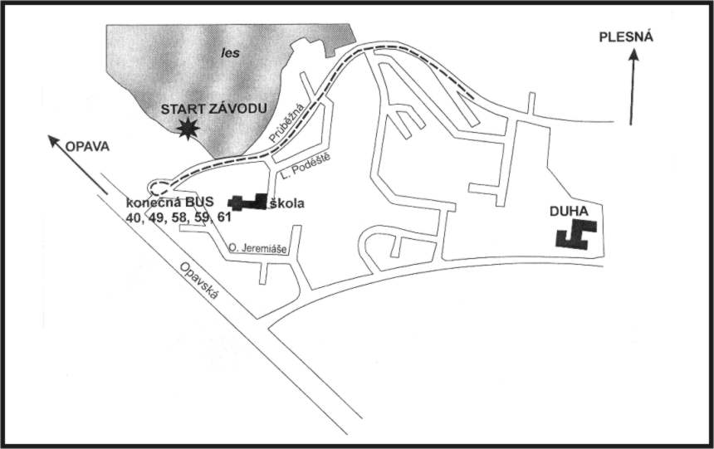

OSTRAVSKÝ BĚŽECKÝ POHÁR MLÁDEŽE 2008

X. ročník
3. závod

Pořadatel: zajišťuje atletický klub SSK Vítkovice ve spolupráci se ZŠ Bělský Les, Dvorského 1, Ostrava-Hrabůvka.

Datum a místo konání: úterý 6. května 2008 od 14.00 hodin – Areál zdraví Bělský les

Přihlášky: před startem si každý účastník závodu vyplní startovní kartičku, se kterou závod absolvuje a v cíli ji odevzdá rozhodčím.

Časový program a délky tratí:
14.00 žákyně roč. 1999 a mladší 400m
14.15 žáci roč. 1999 a mladší 400m
14.30 žákyně roč. 1997-1998 800m
14.45 žáci roč. 1997-1998 800m
15.00 žákyně roč. 1995-1996 800m
15.15 žáci roč. 1995-1996 1000m
15.30 žákyně roč. 1993-1994 1000m
15.45 žáci roč. 1993-1994 1800m
16.00 dorostenky roč. 1991-1992 1800m
16.15 dorostenci roč. 1991-1992 2700m

OSTRAVSKÝ BĚŽECKÝ POHÁR MLÁDEŽE 2008
X. ročník
4. závod
ČOKOLÁDOVÁ TRETRA

Pořadatel: zajišťuje atletický klub SSK Vítkovice.

Datum a místo konání: úterý 10.června 2008 od 15.30 hodin na Městském stadionu.

Přihlášky: před startem si každý účastník závodu vyplní startovní kartičku, se kterou závod absolvuje a v cíli ji odevzdá rozhodčím.

Prezentace: od 15.00 hodin ve vyhrazeném prostoru na stadiónu.

Časový program a délky tratí:

15.30 rodiče s dětmi 100m
15.50 žákyně roč. 1999 a mladší 150m
16.10 žáci roč. 1999 a mladší 150m
16.30 žákyně roč. 1998 300m
16.45 žáci roč. 1998 300m
17.00 žákyně roč. 1997 300m
17.15 žáci roč. 1997 300m
17.30 žákyně roč. 1996 600m
17.40 žáci roč. 1996 600m
17.50 žákyně roč. 1995 600m
18.00 žáci roč. 1995 600m
18.10 žákyně roč. 1994 800m
18.20 žáci roč. 1994 800m
18.30 žákyně roč. 1993 800m
18.40 žáci roč. 1993 800m
18.50 dorostenky roč. 1991-1992 1000m
19.00 dorostenci roč. 1991-1992 1000m

Každý účastník závodů obdrží vstupenku na Zlatou tretru 2008, která se koná ve čtvrtek 12.června na Městském stadionu.

Bodové hodnocení poháru bude provedeno dle kategorií: žákyně roč. 1999 a mladší
žáci roč. 1999 a mladší
žákyně roč. 1997-1998
žáci roč. 1997-1998
žákyně roč. 1995-1996 žáci roč. 1995-1996
žákyně roč. 1993-1994 žáci roč. 1993-1994 dorostenky roč. 1991-1992 dorostenci roč. 1991-1992

OSTRAVSKÝ BĚŽECKÝ POHÁR MLÁDEŽE 2008
X. ročník
5. závod

Pořadatel: zajišťuje Atletický klub SSK Vítkovice a Sportovní klub Základní školy Hrabová.

Datum a místo konání: čtvrtek 18. září 2008 od 14.00 hodin – sportovní areál Základní školy Hrabová.

Přihlášky: před startem si každý účastník závodu vyplní startovní kartičku, se kterou závod absolvuje a v cíli ji odevzdá rozhodčím.

Poznámka: závody proběhnou na atletické dráze s umělým povrchem.

Časový program a délky tratí:
14.00 žákyně roč. 1999 a mladší 500m
14.15 žáci roč. 1999 a mladší 500m
14.30 žákyně roč. 1997-1998 500m
14.45 žáci roč. 1997-1998 500m
15.00 žákyně roč. 1995-1996 1000m
15.15 žáci roč. 1995-1996 1000m
15.30 žákyně roč. 1993-1994 1000m
15.45 žáci roč. 1993-1994 1000m
16.00 dorostenky roč. 1991-1992 1000m
16.15 dorostenci roč. 1991-1992 1000m

OSTRAVSKÝ BĚŽECKÝ POHÁR MLÁDEŽE 2008
X. ročník
6. závod

Pořadatel: zajišťuje atletický klub SSK Vítkovice.

Datum a místo konání: čtvrtek 2. října 2008 od 14.00 hodin u parkoviště Slezsko-ostravského hradu.

Přihlášky: před startem si každý účastník závodu vyplní startovní kartičku, se kterou závod absolvuje a v cíli ji odevzdá rozhodčím.

Časový program a délky tratí:
14.00 žákyně roč. 1999 a mladší 500m
14.15 žáci roč. 1999 a mladší 500m
14.30 žákyně roč. 1997-1998 500m
14.45 žáci roč. 1997-1998 500m
15.00 žákyně roč. 1995-1996 1000m
15.15 žáci roč. 1995-1996 1000m
15.30 žákyně roč. 1993-1994 1000m
15.45 žáci roč. 1993-1994 1000m
16.00 dorostenky roč. 1991-1992 1000m
16.15 dorostenci roč. 1991-1992 1000m

OSTRAVSKÝ BĚŽECKÝ POHÁR MLÁDEŽE 2008
X. ročník
7. závod

Pořadatel zajišťuje atletický klub SSK Vítkovice ve spolupráci se ZŠ Bělský Les, Dvorského 1, Ostrava-Hrabůvka.

Datum a místo konání čtvrtek 16. října 2008 od 14.00 hodin v Bělský Les – Plzeňská ulice.

Přihlášky: před startem si každý účastník závodu vyplní startovní kartičku, se kterou závod absolvuje a v cíli ji odevzdá rozhodčím.

Časový program a délky tratí:
14.00 žákyně roč. 1999 a mladší 400m
14.15 žáci roč. 1999 a mladší 400m
14.30 žákyně roč. 1997-1998 800m
14.45 žáci roč. 1997-1998 800m
15.00 žákyně roč. 1995-1996 800m
15.15 žáci roč. 1995-1996 800m
15.30 žákyně roč. 1993-1994 800m
15.45 žáci roč. 1993-1994 1600m
16.00 dorostenky roč. 1991-1992 1600m
16.15 dorostenci roč. 1991-1992 2400m

OSTRAVSKÝ BĚŽECKÝ POHÁR MLÁDEŽE 2008
X. ročník
8. závod

Pořadatel: zajišťuje atletický klub SSK Vítkovice.

Datum a místo konání: čtvrtek 30. října 2008 od 14.00 hodin ve sportovním areálu ZŠ Ostrava -Bělský Les, Dvorského 1.

Přihlášky: před startem si každý účastník závodu vyplní startovní kartičku, se kterou závod absolvuje a v cíli ji odevzdá rozhodčím.

Časový program a délky tratí:
14.00 žákyně roč. 1999 a mladší 500m
14.15 žáci roč. 1999 a mladší 500m
14.30 žákyně roč. 1997-1998 500m
14.45 žáci roč. 1997-1998 500m
15.00 žákyně roč. 1995-1996 1000m
15.15 žáci roč. 1995-1996 1000m
15.30 žákyně roč. 1993-1994 1500m
15.45 žáci roč. 1993-1994 1500m
16.00 dorostenky roč. 1991-1992 1500m
16.15 dorostenci roč. 1991-1992 2000m

Poznámky:

